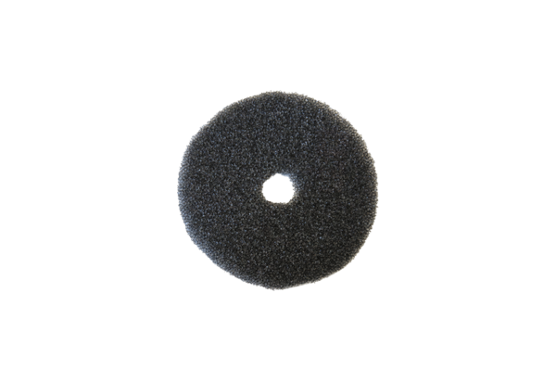Воздушный фильтр, запасной ZF ECDКомплект поставки: 2 штукАссортимент: B
Номер артикула: 0093.1561Изготовитель: MAICO

